Cscope安装和使用
①安装
yum install cscope -y
②构建index库文件(在需要构建的文件夹所在目录执行)
cscope -Rbq
建立cscope使用的索引文件:
在你需要浏览源码的根目录下（如你想用cscope看linux源码)使用下面命令： cscope -Rbkq<回车>
R 表示把所有子目录里的文件也建立索引。
b 表示cscope不启动自带的用户界面，而仅仅建立符号数据库。
q 表示生成cscope.in.out和cscope.po.out文件，加快cscope的索引速度。
k 表示在生成索引文件时，不搜索/usr/include目录。

③vim配置(在vimrc文件中添加以下配置，注意如果复制配置时不可见字符会导致vim加载配置时报错，那么需要手动删除所有字符空白处)，root用户的vimrc文件配置所在位置(/etc/vim/vimrc)，该文件的配置将对所有用户生效。也可以在某个用户的家目录建立，只对某个用户生效；

- """"""""""""""""""""""""""""""""""""""""""""""""""""""""""""""
- " cscope setting
- """"""""""""""""""""""""""""""""""""""""""""""""""""""""""""""
- if has("cscope")
- set csprg=/usr/bin/cscope
- set csto=1
- set cst
- set nocsverb
- " 这一句是保证在cscope.out所在目录打开文件时cscope正常工作；
- if filereadable("cscope.out")
- cs add cscope.out

- " 全路径配置保证你不是在cscope.out所在的目录打开文件时cscope正常工作；
- " 下面这条命令很重要, 必须写全, 不能只写前半句，注意中间有个空格:
- " 因为源码是多级目录的, 如果这样写, cscope是无法在子目录中的源码中工作的,
- " 当然, 如果你的所有源码都在同一级目录中就无所谓了.
- " 如果你要经常用cscope的 话, 可以把上面那句加到~/.vimrc中去.
- elseif filereadable("/home/alex/CLionProjects/nginx/cscope.out")
- cs add /home/alex/CLionProjects/nginx/cscope.out /home/alex/CLionProjects/nginx
- endif
- set csverb
- endif

- " cscope的快捷键配置
- nmap <C-\>s :cs find s <C-R>=expand("<cword>")<CR><CR>
- nmap <C-\>g :cs find g <C-R>=expand("<cword>")<CR><CR>
- nmap <C-\>c :cs find c <C-R>=expand("<cword>")<CR><CR>
- nmap <C-\>t :cs find t <C-R>=expand("<cword>")<CR><CR>
- nmap <C-\>e :cs find e <C-R>=expand("<cword>")<CR><CR>
- nmap <C-\>f :cs find f <C-R>=expand("<cfile>")<CR><CR>
- nmap <C-\>i :cs find i ^<C-R>=expand("<cfile>")<CR>$<CR>
- nmap <C-\>d :cs find d <C-R>=expand("<cword>")<CR><CR>

④vi中添加cscope数据库
自动的让vim自动执行添加cscope数据库文件命令。
见上面vimrc配置

手动的在vim中添加cscope数据库文件。
:cs add cscope.out

⑤vi中重新加载cscope数据库(或者重建索引)
//重建index
:!cscope -Rbq
//show表示显示cscope的连接
:cs show
//reset表示从新初始化全部的cscope连接。
:cs reset cscope.out

⑥符号查找和快捷键使用
在vi命令模式：
:cs find s xxx

快捷键用法:
快捷键配置见上面vimrc配置；
用法：先将光标置于符号， 然后按下ctrl+\， 然后同时松开ctrl+\两个按键， 立即按下s键，
即可查找该符号的所有引用位置；
注意：按下s键，和同时松开ctrl+\两个键的时间间隔不能超过1秒，否则按键不起效果(这个操作真坑啊)。

⑦其它快捷键
ctrl+]：跳转到函数定义
ctrl+t：返回上一个查找的地方
Ctrl+i: 跳转到下一个跳跃点，在所有历史跳跃点中查询。(这些历史跳跃点必须是由ctrl+o构建才有效)
Ctrl+o: 跳转到上一个跳跃点，在所有历史跳跃点中查询。

ctrl+g: 显示当前文件的相对路径
shift+5: 先将光标移动到某一个大括号上，跳转到和该大括号{}成对的大括号处。
shift+3: 向上搜索光标所在字符
shift+8: 向下搜索光标所在字符

增加一个知识：
如果某些函数调用是系统库函数，那么ctrl+]不能跳转到函数定义，
①可以按下shift+k键，展示该函数说明，相当于调用了命令：<man 函数名>，既从<man 1~8 函数名>，找到即返回。
②也可以先按一个数字，例如2，再按shift+k键，相当于调用了命令：<man 2 函数名>

我们都知道，在linux里如果查看帮助的话，可以用man命令。但是如果在man后面加一个数字，可以查看具体的范围。
man <number> 函数名
数字 | 意义
1 | 用户命令
2 | 系统调用
3 | C语言库函数
4 | 设备或特殊文件
5 | 文件格式和规则
6 | 游戏及其他
7 | 宏、包及其他杂项
8 | 系统管理员相关的命令

⑧其它 配置c++支持
#!/bin/sh
find . -name ”*.h” -o -name ”*.c” -o -name ”*.cc” > cscope.files
cscope -bkq -i cscope.files
ctags -R
参考：https://www.cnblogs.com/zendu/p/4980783.html
《cscope查找命令的使用》
:cs find s ---- 查找C语言符号，即查找函数名、宏、枚举值等出现的地方
:cs find g ---- 查找函数、宏、枚举等定义的位置，类似ctags所提供的功能
:cs find d ---- 查找本函数调用的函数
:cs find c ---- 查找调用本函数的函数
:cs find t: --- 查找指定的字符串
:cs find e ---- 查找egrep模式，相当于egrep功能，但查找速度快多了
:cs find f ---- 查找并打开文件，类似vim的find功能(在代码中头文件名字上，点击该键)
:cs find i ---- 查找包含本文件的文件

—————————————————————————————————————
ctags的安装与使用

①安装ctags
<sudo apt install exuberant-ctags>
or
<sudo yum install ctags>
②切换至指定目录(/home/alex/CLionProjects/nginx/),执行以下命令生成数据库索引文件tags
<ctag -R>
③在.vimrc文件中添加以下配置，设置索引文件的位置，一定要使用绝对路径，因为vim在运行过程中需要知道tags文件的位置，如果不指定的话，vim会在当前目录下寻找名为tags的文件作为索引文件
set tags=/home/alex/CLionProjects/nginx/tags

—————————————————————————————————————
taglist的安装与使用
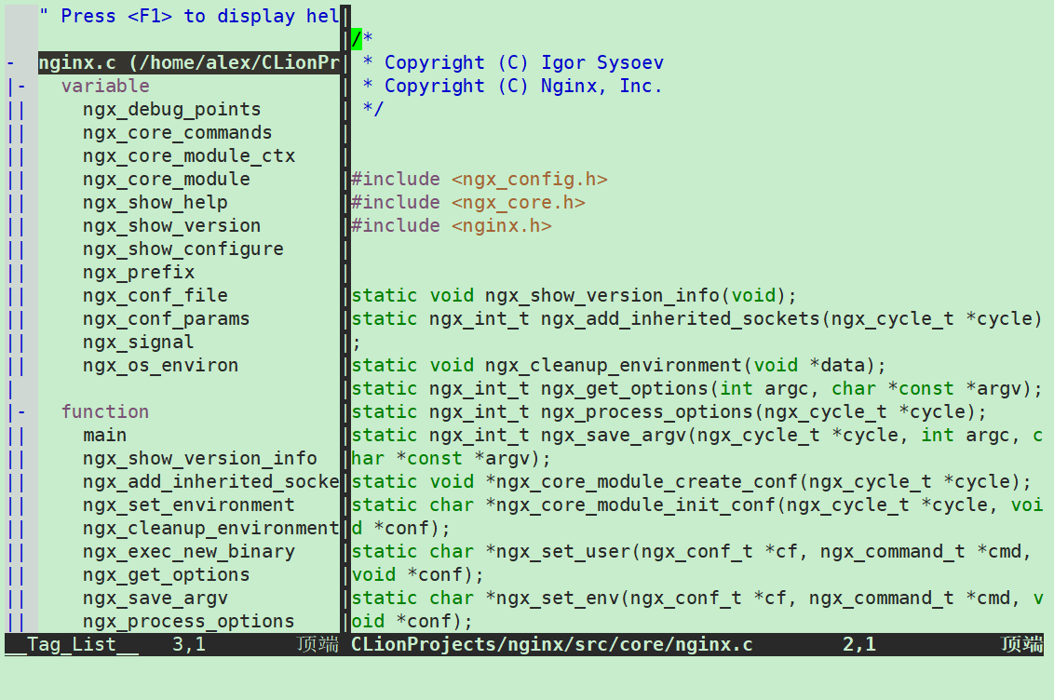
①第一步，先下载安装包，并连续执行以下5条命令进行配置
wget http://www.vim.org/scripts/script.php?script_id=273 -O taglist.zip
上面连接已失效，需要使用下方命令

wget https://www.vim.org/scripts/download_script.php?src_id=19574 -O taglist.zip
unzip taglist.zip
mkdir -p ~/.vim/{plugin,doc}

cp plugin/taglist.vim ~/.vim/plugin/
cp doc/taglist.txt ~/.vim/doc/
如果在配置vim编辑器的时候，出现以下报错：
Taglist: Exuberant ctags (http://ctags.sf.net) not found in PATH. Plugin is not loaded.
原因：没有安装ctags,安装ctags即可。(因为taglist是需要ctags的)

②第二步，在.vimrc文件中添加以下配置
""""""""""""""""""""""""""""""
" Tag list (ctags)
""""""""""""""""""""""""""""""
let Tlist_Show_One_File = 1 "不同时显示多个文件的tag，只显示当前文件的
let Tlist_Exit_OnlyWindow = 1 "如果taglist窗口是最后一个窗口，则退出vim
let Tlist_Use_Left_Window = 1 "在左侧侧窗口中显示taglist窗口
let Tlist_Auto_Open = 0 "默认是关闭
nnoremap <silent> <F8> :TlistToggle<CR> "设置打开关闭taglist的快捷键

使用下面的命令生成帮助标签（下面的操作在vim中进行。
:helptags ~/.vim/doc
生成帮助标签后，你就可以用下面的命令查看taglist的帮助了
:helptags ~/.vim/doc

- 快捷键
- <CR> 跳到光标下tag所定义的位置，用鼠标双击此tag功能也一样
- o 在一个新打开的窗口中显示光标下tag
- <Space> 显示光标下tag的原型定义
- u 更新taglist窗口中的tag
- s 更改排序方式，在按名字排序和按出现顺序排序间切换
- x taglist窗口放大和缩小，方便查看较长的tag
- + 打开一个折叠，同zo
- - 将tag折叠起来，同zc
- * 打开所有的折叠，同zR
- = 将所有tag折叠起来，同zM
- [[ 跳到前一个文件
- ]] 跳到后一个文件
- q 关闭taglist窗口
- <F1> 显示帮助

- 使用<F8>键就可以打开/关闭taglist窗口
- nnoremap <silent> <F8> :TlistToggle<CR>

—————————————————————————————————————
NERDTree的安装与使用
可以用vim的命令：
:e 目录 --替代该功能。
下载和配置，NERDTree插件的官方地址如下，
可以从这里获取最新的版本: https://github.com/scrooloose/nerdtree 下载zip安装包。
或者使用下面官网源文件安装方法：
我的实验环境是centos6.6,其他版本可能有些不同。 安装方法很简单，先把压缩文件下载下来，解压后将解压出的plugin目录下的NERD_tree.vim拷贝到~/.vim/plugin，以及将doc目录下的NERD_tree.txt拷贝到~/.vim/doc. ~表示当前用户的目录，我的环境中没有~/.vim ~/.vim/plugin ~/.vim/doc ，待会会创建，如果你的版本有，那就更好了。
----------------------------------------------------------------------------
wget http://www.vim.org/scripts/download_script.php?src_id=17123 -O nerdtree.zip
unzip nerdtree.zip
mkdir -p ~/.vim/{plugin,doc}

cp plugin/NERD_tree.vim ~/.vim/plugin/
cp doc/NERD_tree.txt ~/.vim/doc/
----------------------------------------------------------------------------
安装好后，在命令行中输入vim，打开vim后，在vim中输入:NERDTree，你就可以看到NERDTree的效果了。为了方便起见，我们设置一下快捷键，在~/.vimrc 文件中添加下面内容，
我的centos6.6还是没有这个~/.vimrc，没关系，创建一个，直接 vim ~/.vimrc 然后添加：
map <F2> :NERDTreeToggle<CR>

这样打开vim后，只要按键盘上的F2就可以显示和隐藏NERDTree的文件浏览窗口了。
只会 F2, 那也太没技术含量了，下面又是一波快捷键，学习吧。
NerdTree 在 .vimrc 中的常用配置
" 在 vim 启动的时候默认开启 NERDTree（autocmd 可以缩写为 au）
autocmd VimEnter * NERDTree
" 按下 F2 调出/隐藏 NERDTree
map :silent! NERDTreeToggle
" 将 NERDTree 的窗口设置在 vim 窗口的右侧（默认为左侧）
let NERDTreeWinPos="right"
" 当打开 NERDTree 窗口时，自动显示 Bookmarks
let NERDTreeShowBookmarks=1

- NERDTree常用快捷键:
- ctrl + w + h 光标focus左侧树形目录
- ctrl + w + l 光标focus右侧文件显示窗口
- ctrl + w + w 光标focus自动在左右侧窗口切换
- ctrl + w + r 树形菜单在左侧显示或右侧显示之间切换

- o 在已有窗口中打开文件、目录或书签，并跳到该窗口
- go 在已有窗口 中打开文件、目录或书签，但不跳到该窗口
- t 在新 Tab 中打开选中文件/书签，并跳到新 Tab
- T 在新 Tab 中打开选中文件/书签，但不跳到新 Tab
- i split 一个新窗口打开选中文件，并跳到该窗口
- gi split 一个新窗口打开选中文件，但不跳到该窗口
- s vsplit 一个新窗口打开选中文件，并跳到该窗口
- gs vsplit 一个新 窗口打开选中文件，但不跳到该窗口
- ! 执行当前文件
- O 递归打开选中 结点下的所有目录
- x 合拢选中结点的父目录
- X 递归 合拢选中结点下的所有目录
- D 删除当前书签
- P 跳到根结点
- p 跳到父结点
- K 跳到当前目录下同级的第一个结点
- J 跳到当前目录下同级的最后一个结点
- k 跳到当前目录下同级的前一个结点
- j 跳到当前目录下同级的后一个结点
- C 将选中目录或选中文件的父目录设为根结点
- u 将当前根结点的父目录设为根目录，并变成合拢原根结点
- U 将当前根结点的父目录设为根目录，但保持展开原根结点
- r 递归刷新选中目录
- R 递归刷新根结点
- m 显示文件系统菜单
- cd 将 CWD 设为选中目录
- I 切换是否显示隐藏文件
- f 切换是否使用文件过滤器
- F 切换是否显示文件
- B 切换是否显示书签
- q 关闭 NerdTree 窗口
- ? 切换是否显示 Quick Help

- 切换标签页：
- :tabc 关闭当前的 tab
- :tabo 关闭所有其他的 tab
- :tabs 查看所有打开的 tab
- :tabp 前一个 tab
- :tabn 后一个 tab
- 标准模式下：
- gT 前一个 tab
- gt 后一个 tab
- MacVim 还可以借助快捷键来完成 tab 的关闭、切换
- cmd+w 关闭当前的 tab
- cmd+{ 前一个 tab
- cmd+} 后一个 tab

